理学療法評価表（足関節・足部）
◇患者情報◇
ID： 名前： 年齢： 歳 介護保険：無・有（要 介護・支援 1・2・3・4・5）
診断名：足関節外側側副靭帯損傷・変形性足関節症・その他（ )
スポーツ：－／＋（種目： 回数：週 回 時間： 1回約 時間)
◇理学療法評価◇
【問診】
既往歴：－／＋（ ）
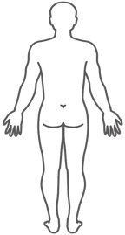
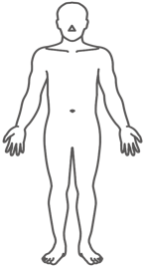
手術歴：－／＋（ ）
現病歴：いつから
きっかけ（外傷歴－／＋ )
【疼痛】
安静時：－／＋（部位： ）
圧痛 ：－／＋（部位： ）
夜間痛：－／＋（部位： ）
動作時：－／＋（部位： ）
出現動作：背屈・内反・その他 ( )
歩行時：－／＋（部位： ）
周期：初期接地・荷重応答期・立脚中期・立脚終期・前遊脚期・遊脚初期・遊脚中期・遊脚終期
【アライメント】
右（ 内反 ／ 外反 ） 左（ 内反 ／ 外反 ）
下腿外旋： 右（ 有／無 ） 左（ 有／無 ）
【ROM】
股関節：屈曲（ ／ ） 伸展（ ／ ） 外旋（ ／ ）
内旋（ ／ ） 外転（ ／ ） 内転（ ／ ）
膝関節：屈曲（ ／ ） 伸展（ ／ ）
足関節：背屈（ ／ ） 底屈 （ ／ ）
【MMT】
股関節：屈曲（ ／ ） 伸展（ ／ ）外転（ ／ ） 内転（ ／ )
膝関節：伸展（ ／ ） 屈曲（ ／ ）
足関節：背屈（ ／ ） 底屈（ ／ ）
【バランス】
片脚立位：右 秒（ 正常 ／ トレンデレンブルグ ／ デュシャンヌ ）
左 秒（ 正常 ／ トレンデレンブルグ ／ デュシャンヌ ）

